Σύντομο Βιογραφικό

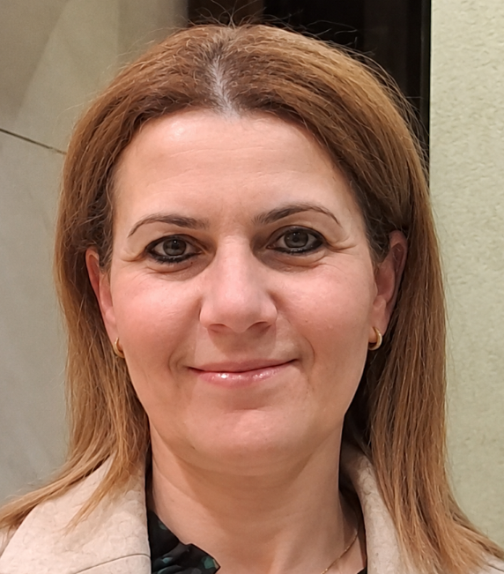 | H Μπότση Βενετία Μαρία είναι υποψήφια διδακτόρισσα στο Τμήμα Διοίκηση Επιχειρήσεων και Τουρισμού της Σχολής Επιστημών Διοίκησης και Οικονομίας (Σ.Ε.Δ.Ο) του Ελληνικού Μεσογειακού Πανεπιστημίου (ΕΛΜΕΠΑ). Πτυχιούχος του τμήματος Ιστορίας- Αρχαιολογίας της Φιλοσοφικής Σχολής του Πανεπιστημίου Κρήτης με Μεταπτυχιακό Δίπλωμα στην Προϊστορική Αρχαιολογία από το Πανεπιστήμιο Κρήτης και στη Διοίκηση Πολιτιστικών Μονάδων από το Ελληνικό Ανοιχτό Πανεπιστήμιο (ΕΑΠ).  Διαθέτει πολυετή επαγγελματική εμπειρία ως αρχαιολόγος στην Εφορία Αρχαιοτήτων Ηρακλείου καθώς και σε δημόσια και ιδιωτικά έργα.  Διαθέτει πολυετή εμπειρία ως εκπαιδεύτρια ενηλίκων. Την τελευταία πενταετία εργάζεται ως φιλόλογος στη δευτεροβάθμια εκπαίδευση.  Τα ερευνητικά της ενδιαφέροντα εστιάζονται στην αρχαιολογία στην πολιτιστική κληρονομιά και στην ιστορία.

